النشاط : تربية موسيقية السنة الرابعة المقطع الأول
الميدان : التذوق الموسيقي و الاستماع
الموضوع : الفرقة الموسيقية و تشكيلتها
الأهداف التعلمية : يتعرف على الفرقة الموسيقية و تشكيلتها

المراحل | الوضعيات التعليمية التعلّمية والنشاطات المقترحة | التقويم
مرحلة الانطلاق | السياق : يقوم الاستاذ باسماع التلاميذ مجموعة من الأصوات المختلفة .  المهمة : يميز الآلات الموسيقية المستعملة | يستمع باهتمام  يجيب
مرحلة بناء التعلمات | النشاط الأول : عرض صورة للفرقة الموسيقية :  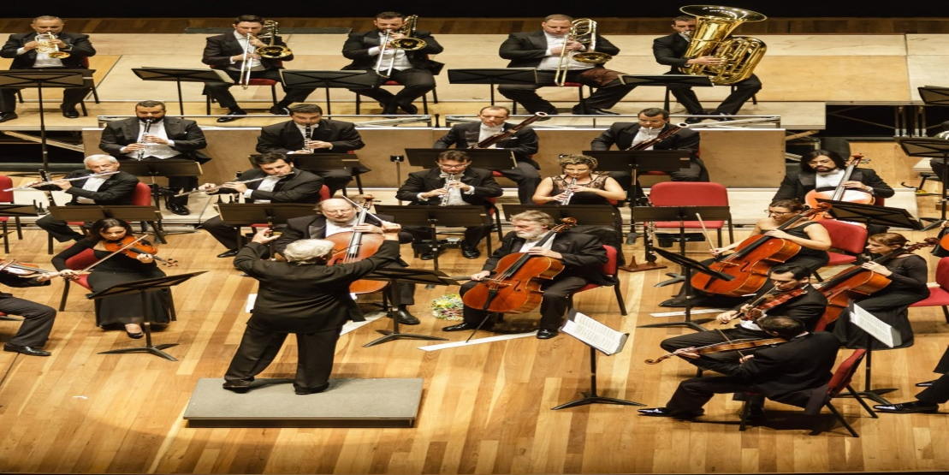  ماذا تلاحظ في الصورة ؟  اذكر بعض الآلات الموسيقية التي تعرفها في الصورة ؟  كيف يسمى الشخص الذي يعزف على كل آلة ؟  كيف نسمي الشخص الواقف في الامام ؟  عند عزف كل عازف على آلته ماذا ينتج ؟  النشاط الثاني :  الوصول بالتلميذ إلى الخلاصة  تعلمت :  تتشكل الفرقة الموسيقية من عدد من العازفين على الآلات المختلفة لعزف مقطوعة موسيقية | يوظف مكتسباته القبلية  يتعرف على الفرق الموسيقية  و تشكيلتها  يستنتج
الإستثمار | - عرض المقطع الرابع من النشيد الوطني الوطني  النّشيد الوطني الجزائري  قَسَماً المقطع الرابع  نَحْنُ مِنْ أَبْطَالِنَا نَدْفَعُ جُنْـــدَا وَعَلَى أَشْلاَئِنَا نَصْنَعُ مَجْــــــدَا  وَعَلَى أَرْوَاحِنَا نَصْعَدُ خُلْــدَا وَعَلَى هَامَاتِنَا نَرْفَعُ بَنْـــــــــدَا  جَبْهَةَ التَّحْرِيرِ أَعْطَيْنَاكِ عَهْـدَا وَعَقَدْنَا الْعَزْمَ أَنْ تَحْيَا الْجَزَائِـرْ  فَاشْهَدُوا.. فَاشْهَدُوا.. فَاشْهَدُوا..  أداء البيت الاول من المقطع الرابع من النشيد الوطني  ترديد المقطع قردى ثم جماعيا  تلحينه مع مطالبة المتعلمين بحفظه | يؤدي النشيد الوطني

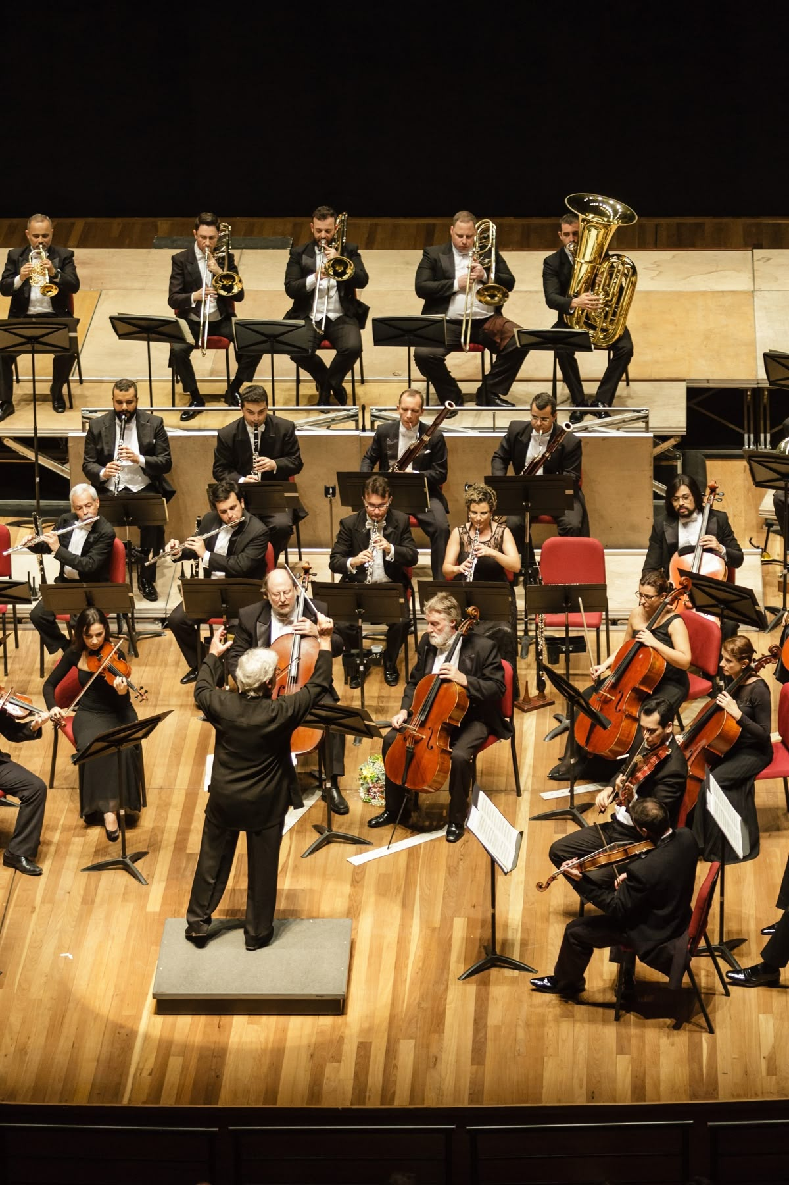
النّشيد الوطني الجزائري
قَسَماً المقطع الرابع
نَحْنُ مِنْ أَبْطَالِنَا نَدْفَعُ جُنْـــدَا وَعَلَى أَشْلاَئِنَا نَصْنَعُ مَجْــــــدَا
وَعَلَى أَرْوَاحِنَا نَصْعَدُ خُلْــدَا وَعَلَى هَامَاتِنَا نَرْفَعُ بَنْـــــــــدَا
جَبْهَةَ التَّحْرِيرِ أَعْطَيْنَاكِ عَهْـدَا وَعَقَدْنَا الْعَزْمَ أَنْ تَحْيَا الْجَزَائِـرْ
فَاشْهَدُوا.. فَاشْهَدُوا.. فَاشْهَدُوا..

النّشيد الوطني الجزائري
قَسَماً المقطع الرابع
نَحْنُ مِنْ أَبْطَالِنَا نَدْفَعُ جُنْـــدَا وَعَلَى أَشْلاَئِنَا نَصْنَعُ مَجْــــــدَا
وَعَلَى أَرْوَاحِنَا نَصْعَدُ خُلْــدَا وَعَلَى هَامَاتِنَا نَرْفَعُ بَنْـــــــــدَا
جَبْهَةَ التَّحْرِيرِ أَعْطَيْنَاكِ عَهْـدَا وَعَقَدْنَا الْعَزْمَ أَنْ تَحْيَا الْجَزَائِـرْ
فَاشْهَدُوا.. فَاشْهَدُوا.. فَاشْهَدُوا..

النّشيد الوطني الجزائري
قَسَماً المقطع الرابع
نَحْنُ مِنْ أَبْطَالِنَا نَدْفَعُ جُنْـــدَا وَعَلَى أَشْلاَئِنَا نَصْنَعُ مَجْــــــدَا
وَعَلَى أَرْوَاحِنَا نَصْعَدُ خُلْــدَا وَعَلَى هَامَاتِنَا نَرْفَعُ بَنْـــــــــدَا
جَبْهَةَ التَّحْرِيرِ أَعْطَيْنَاكِ عَهْـدَا وَعَقَدْنَا الْعَزْمَ أَنْ تَحْيَا الْجَزَائِـرْ
فَاشْهَدُوا.. فَاشْهَدُوا.. فَاشْهَدُوا..

النّشيد الوطني الجزائري
قَسَماً المقطع الرابع
نَحْنُ مِنْ أَبْطَالِنَا نَدْفَعُ جُنْـــدَا وَعَلَى أَشْلاَئِنَا نَصْنَعُ مَجْــــــدَا
وَعَلَى أَرْوَاحِنَا نَصْعَدُ خُلْــدَا وَعَلَى هَامَاتِنَا نَرْفَعُ بَنْـــــــــدَا
جَبْهَةَ التَّحْرِيرِ أَعْطَيْنَاكِ عَهْـدَا وَعَقَدْنَا الْعَزْمَ أَنْ تَحْيَا الْجَزَائِـرْ
فَاشْهَدُوا.. فَاشْهَدُوا.. فَاشْهَدُوا..

النّشيد الوطني الجزائري
قَسَماً المقطع الرابع
نَحْنُ مِنْ أَبْطَالِنَا نَدْفَعُ جُنْـــدَا وَعَلَى أَشْلاَئِنَا نَصْنَعُ مَجْــــــدَا
وَعَلَى أَرْوَاحِنَا نَصْعَدُ خُلْــدَا وَعَلَى هَامَاتِنَا نَرْفَعُ بَنْـــــــــدَا
جَبْهَةَ التَّحْرِيرِ أَعْطَيْنَاكِ عَهْـدَا وَعَقَدْنَا الْعَزْمَ أَنْ تَحْيَا الْجَزَائِـرْ
فَاشْهَدُوا.. فَاشْهَدُوا.. فَاشْهَدُوا..

النّشيد الوطني الجزائري
قَسَماً المقطع الرابع
نَحْنُ مِنْ أَبْطَالِنَا نَدْفَعُ جُنْـــدَا وَعَلَى أَشْلاَئِنَا نَصْنَعُ مَجْــــــدَا
وَعَلَى أَرْوَاحِنَا نَصْعَدُ خُلْــدَا وَعَلَى هَامَاتِنَا نَرْفَعُ بَنْـــــــــدَا
جَبْهَةَ التَّحْرِيرِ أَعْطَيْنَاكِ عَهْـدَا وَعَقَدْنَا الْعَزْمَ أَنْ تَحْيَا الْجَزَائِـرْ
فَاشْهَدُوا.. فَاشْهَدُوا.. فَاشْهَدُوا..

النّشيد الوطني الجزائري
قَسَماً المقطع الرابع
نَحْنُ مِنْ أَبْطَالِنَا نَدْفَعُ جُنْـــدَا وَعَلَى أَشْلاَئِنَا نَصْنَعُ مَجْــــــدَا
وَعَلَى أَرْوَاحِنَا نَصْعَدُ خُلْــدَا وَعَلَى هَامَاتِنَا نَرْفَعُ بَنْـــــــــدَا
جَبْهَةَ التَّحْرِيرِ أَعْطَيْنَاكِ عَهْـدَا وَعَقَدْنَا الْعَزْمَ أَنْ تَحْيَا الْجَزَائِـرْ
فَاشْهَدُوا.. فَاشْهَدُوا.. فَاشْهَدُوا..

النّشيد الوطني الجزائري
قَسَماً المقطع الرابع
نَحْنُ مِنْ أَبْطَالِنَا نَدْفَعُ جُنْـــدَا وَعَلَى أَشْلاَئِنَا نَصْنَعُ مَجْــــــدَا
وَعَلَى أَرْوَاحِنَا نَصْعَدُ خُلْــدَا وَعَلَى هَامَاتِنَا نَرْفَعُ بَنْـــــــــدَا
جَبْهَةَ التَّحْرِيرِ أَعْطَيْنَاكِ عَهْـدَا وَعَقَدْنَا الْعَزْمَ أَنْ تَحْيَا الْجَزَائِـرْ
فَاشْهَدُوا.. فَاشْهَدُوا.. فَاشْهَدُوا..

النّشيد الوطني الجزائري
قَسَماً المقطع الرابع
نَحْنُ مِنْ أَبْطَالِنَا نَدْفَعُ جُنْـــدَا وَعَلَى أَشْلاَئِنَا نَصْنَعُ مَجْــــــدَا
وَعَلَى أَرْوَاحِنَا نَصْعَدُ خُلْــدَا وَعَلَى هَامَاتِنَا نَرْفَعُ بَنْـــــــــدَا
جَبْهَةَ التَّحْرِيرِ أَعْطَيْنَاكِ عَهْـدَا وَعَقَدْنَا الْعَزْمَ أَنْ تَحْيَا الْجَزَائِـرْ
فَاشْهَدُوا.. فَاشْهَدُوا.. فَاشْهَدُوا..

